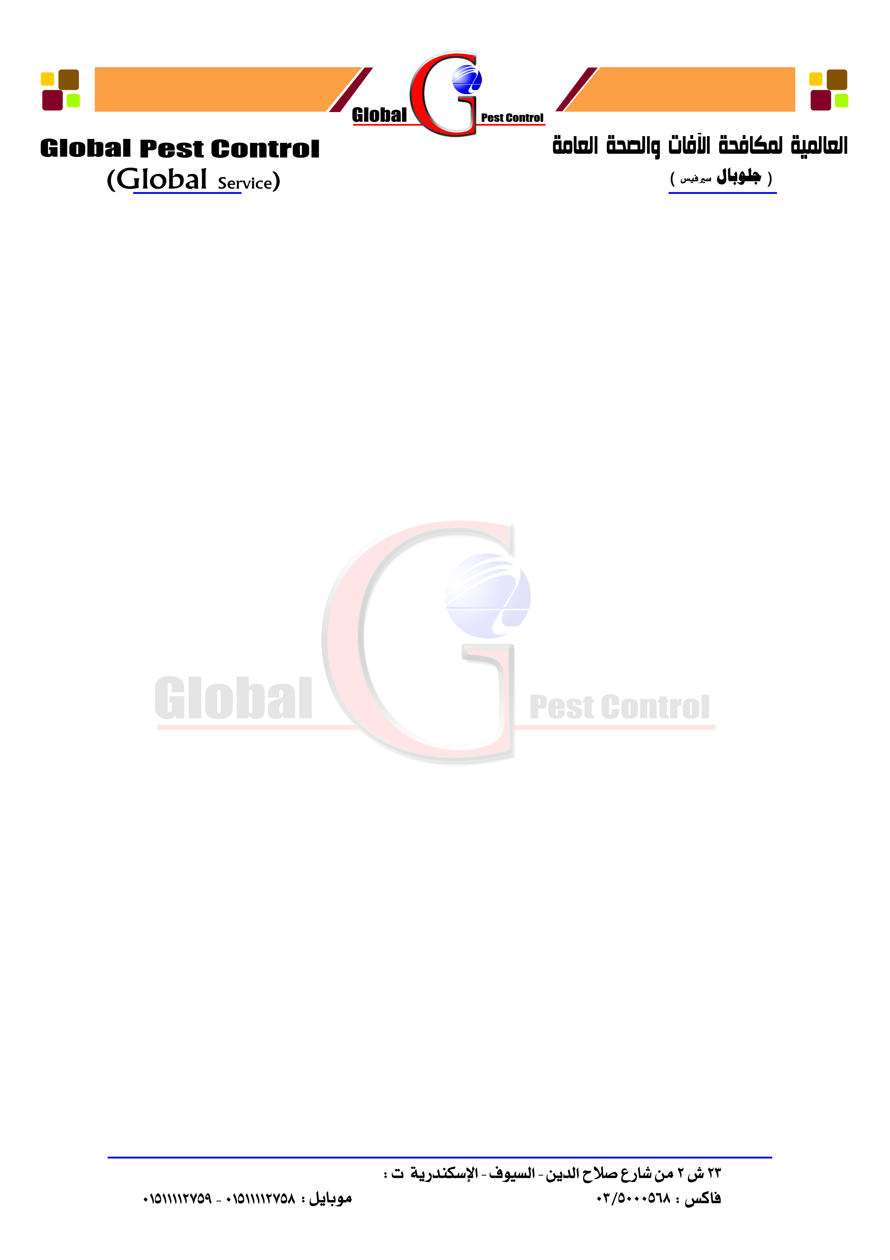

أعمال المكافحة

تتشرف العالمية لمكافحة الآفات والصحة العامة ( جلوبال سرفيس ) أن تقدم خدماتها في مجال مكافحة الآفات شاملا الحشرات والقوارض والزواحف والطيورالضارة والحيوانات الضالة ومسببات الأمراض وذلك بجميع المنشآت الصناعية وشركات الأغذية والمستشفيات والفنادق والمطاعم والمنازل .

- جلوبال سرفيس تستند الي الأسس الإرشادية لوضع القواعد الفنية للمنظمات العالمية وخاصة منظمتى الصحة العالمية WHO ومنظمة الأغذية والزراعة FAO وتوصيات وكالة حماية البيئة EPA وقواعد هيئة الدستور الدولي للأغذية CODEX

- جلوبال سرفيس تلتزم بالشفافية وضمان فعل عام وفاعل لمنع انتشار الآفات من خلال ترويج التدابير الملاءمة لأعمال المكافحة في إطار منتدى تعاوني مع عملاءنا بما يحقق الكفاءة المطلوبة.

- جلوبال سرفيس تنفرد بأن المبيدات المستخدمة آمنة الاستخدام مع ضمان اتساقها الفني مع المواصفات الدولية بما يحقق الحماية الملاءمة للصحة والبيئة.

- جلوبال سرفيس لديها الأطقم الفنية المدربة علي أعلي كفاءة وبالمستوى الذى يتناسب للقيام بالأعمال مع الوقوف على التطورات العالمية والاتصال الدائم بالمراكز البحثية والجامعات ورواد هذا المجال من خلال الدورات والندوات العلمية.

- جلوبال سرفيس تضع الأسس للوصول بالمنشأة الي منطقة خالية من الآفات والمحافظة عليها من خلال المراقبة العامة وعمليات المسح النوعي وإدراج الأساليب المناسبة مع توفير عمليات رصد منتظم واجراء التحليل الاحصائى للوصول الي افضل النتائج من خلال حصر المشكلة وتفاديها.

- جلوبال سرفيس تتبع أسس المكافحة المتكاملة IPM وقادرة علي تنفيذ الالتزامات المدونة ببنود أنظمة الهاسب HACCP والأيزو ISO وكذلك معايير ال BRC وتفعيل متطلبات ال GMP الخاص بكل منشأة.

شعارنا
الجودة ...... التميز ...... سرعة الاءجابة ...... حسن الأداء

جلوبال سرفيس

